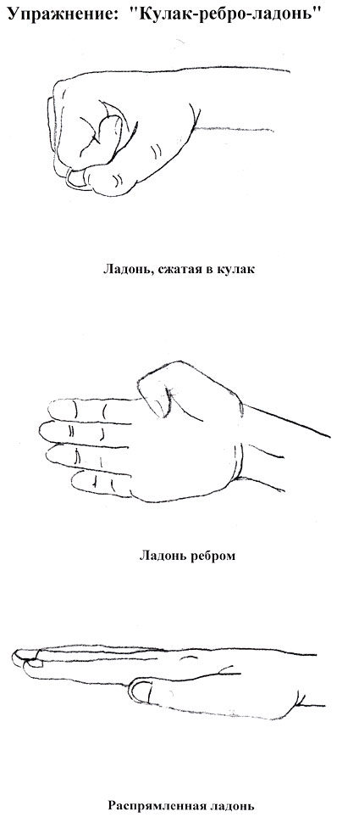 | Колечко.  Поочередно и как можно быстрее перебирайте пальцы рук, соединяя в кольцо с большим пальцем последовательно указательный, средний и т.д. Проба выполняется в прямом и в обратном (от мизинца к указательному пальцу) порядке. Вначале упражнение выполняется каждой рукой отдельно, затем сразу  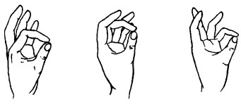  Лезгинка.  Левую руку сложите в кулак, большой палец отставьте в сторону, кулак разверните пальцами к себе. Правой рукой прямой ладонью в горизонтальном положении прикоснитесь к мизинцу левой. После этого одновременно смените положение правой и левой рук. Повторить 6-8 раз. Добивайтесь высокой скорости смены положений.  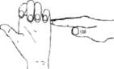  Ухо – нос.  Левой рукой возьмитесь за кончик носа, а правой рукой – за противоположное ухо. Одновременно отпустите ухо и нос, хлопните в ладоши, поменяйте положение рук «с точностью до наоборот».  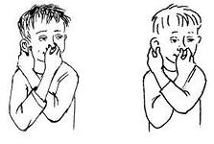 | 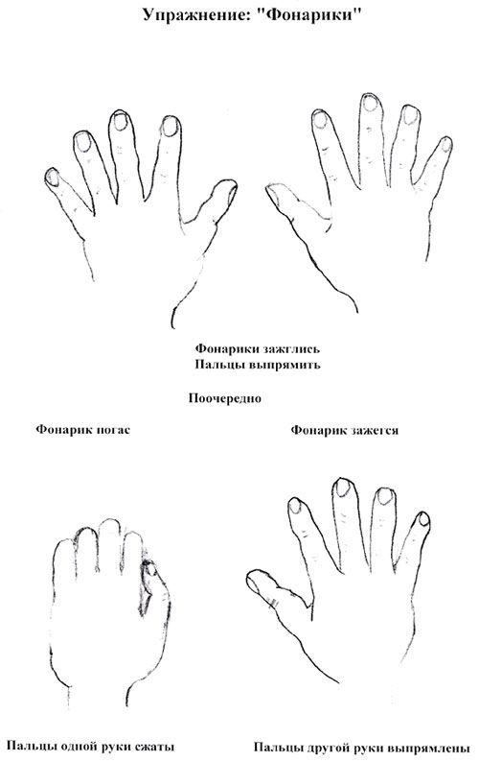

Зеркальное рисование.  Положите на стол чистый лист бумаги. Возьмите в обе руки по карандашу или фломастеру. Начните рисовать одновременно обеими руками зеркально – симметричные рисунки, буквы. При выполнении этого упражнения почувствуете, как расслабляются глаза и руки. Когда деятельность обоих полушарий синхронизируется, заметно увеличится эффективность работы всего мозга  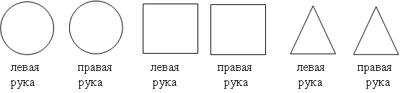  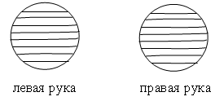  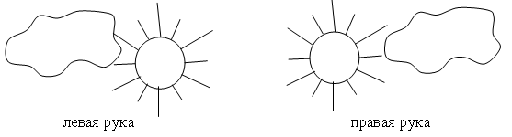  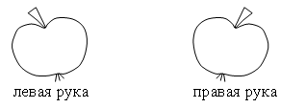 | «Перекрестные шаги».  Для начала мысленно проведем линию от лба к носу, подбородку и ниже – она разделяет тело на правую и левую половины. Движения, пересекающие эту линию, интегрируют работу полушарий мозга. Поэтому «Перекрестные шаги» способствуют развитию координации и ориентации в пространстве, делают более успешными приобретение навыков чтения, письма, слушания, усвоения новой информации. А еще снимают боль в пояснице и подтягивают мышцы живота.  1. Локтем левой руки тянемся к колену правой ноги. Легко касаясь, соединяем локоть и колено.  2. Это же движение повторяем правой рукой и левой ногой. Выполнять стоя или сидя.  3. Соединяем левую ногу и правую руку за спиной и наоборот. Повторить 4–8 раз.  «Перекрестные шаги» желательно делать в медленном темпе и чувствовать, как работают мышцы живота. Если этого ощущения нет, проследите, не низко ли опускается локоть, не слишком ли высоко поднимается колено, нет ли излишнего наклона в пояснице.  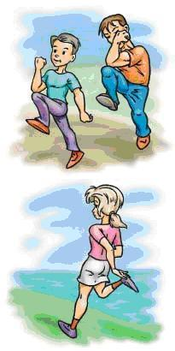 | Быть отличником хочу!  Пусть меня научат!  Обучая левое полушарие, вы обучаете только левое полушарие. Обучая правое полушарие, вы обучаете весь мозг! И.Соньер  ГИМНАСТИКА УМА  – это комплекс простых упражнений, которые способствуют расширению возможностей мозга. Выполнение этих упражнений всегда облегчает учёбу.  Пьем воду  (обязательное условие перед началом занятий).  Безотрывно, непрерывно , в течении 1-2 минуты.

